*1
汇总全组的 Crazy 8s 结果
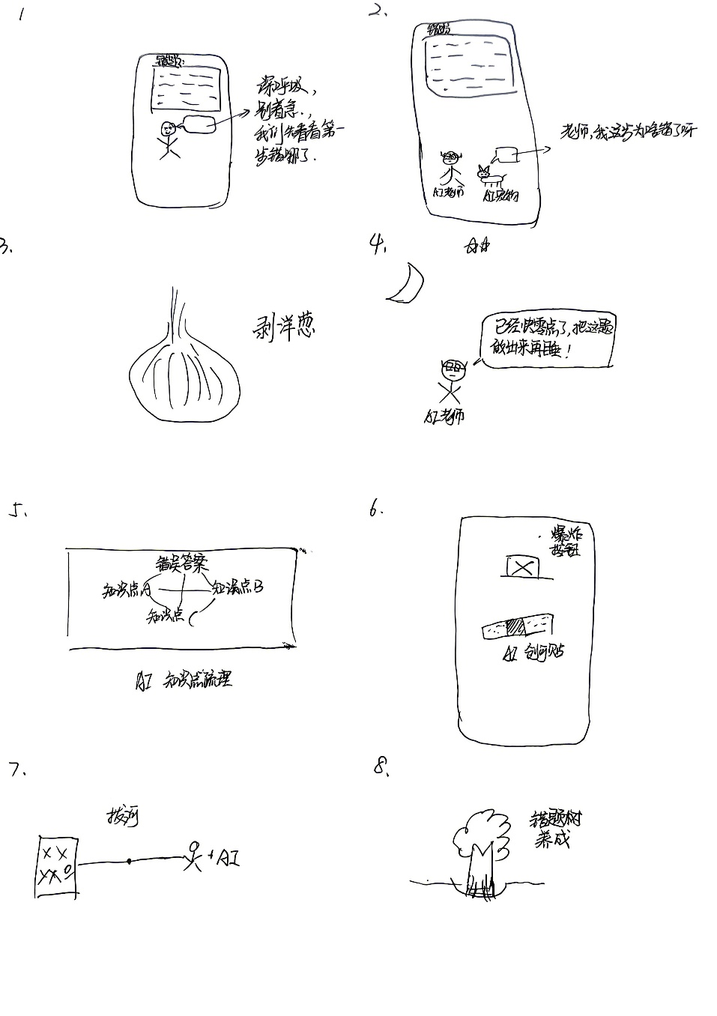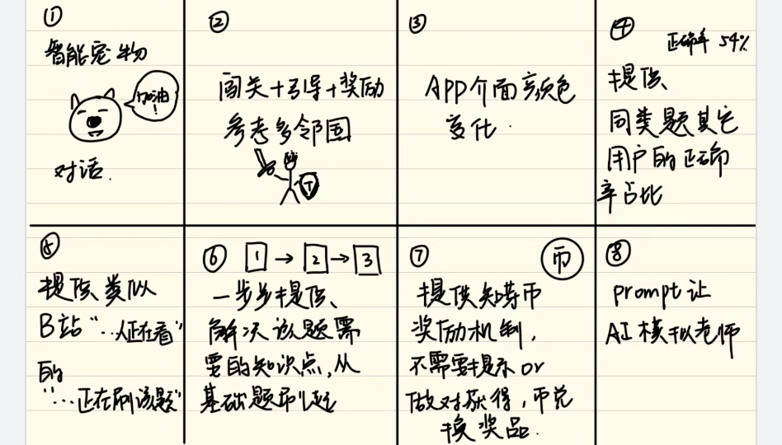
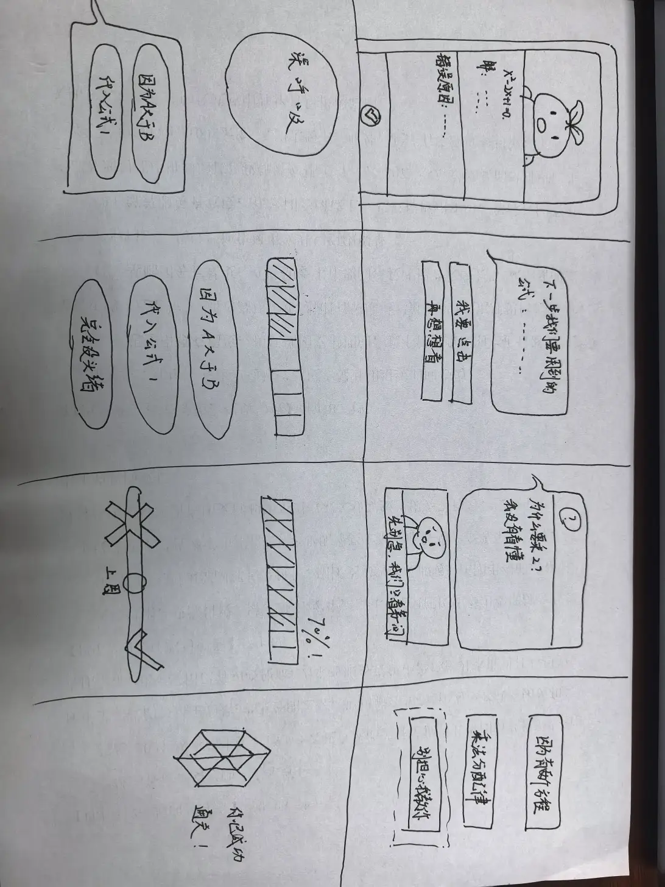
*2
用创意筛选矩阵进行分类
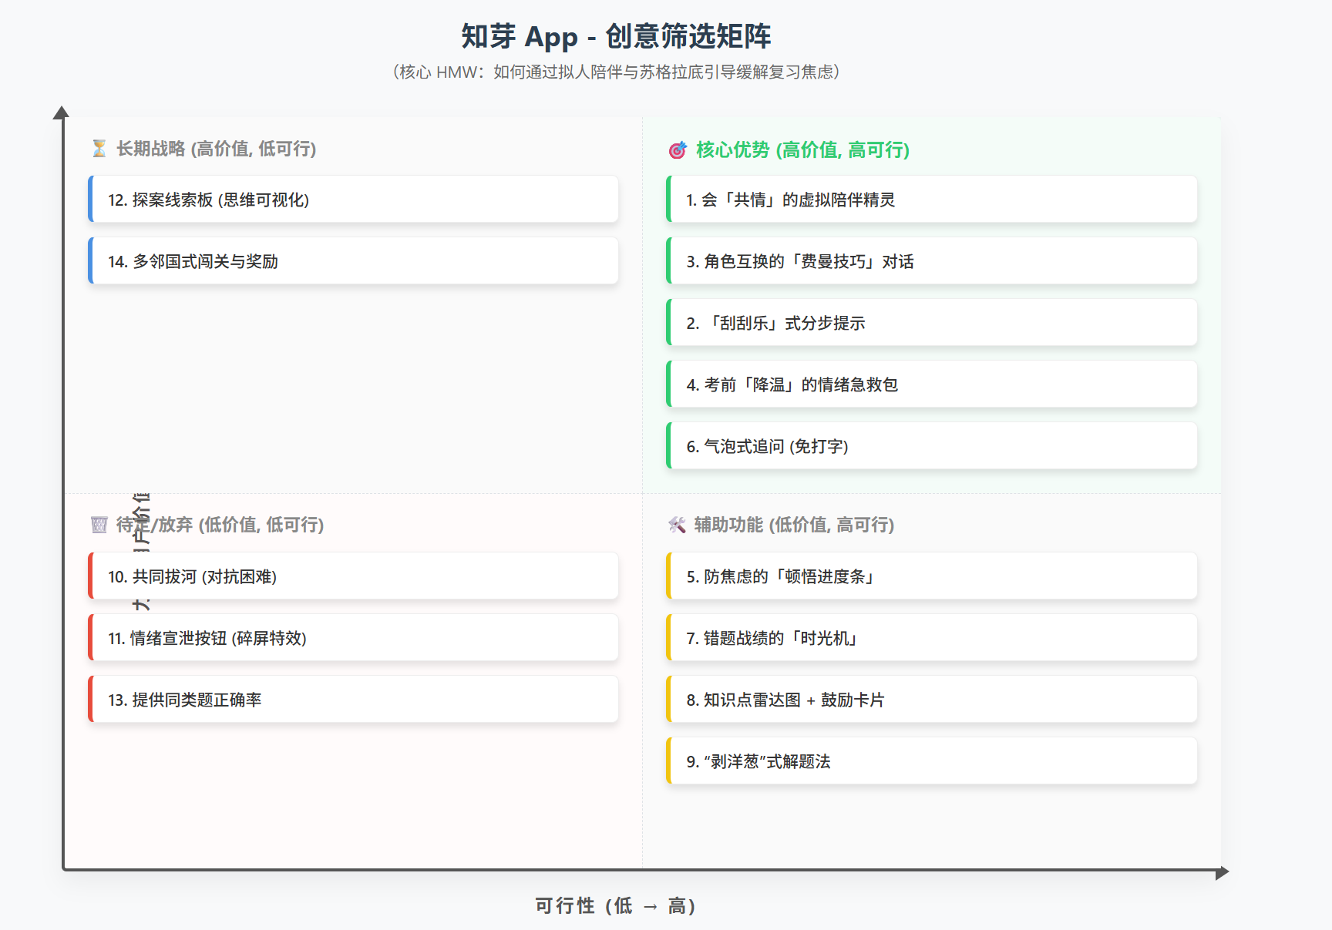
*3
精练出3个核心方案
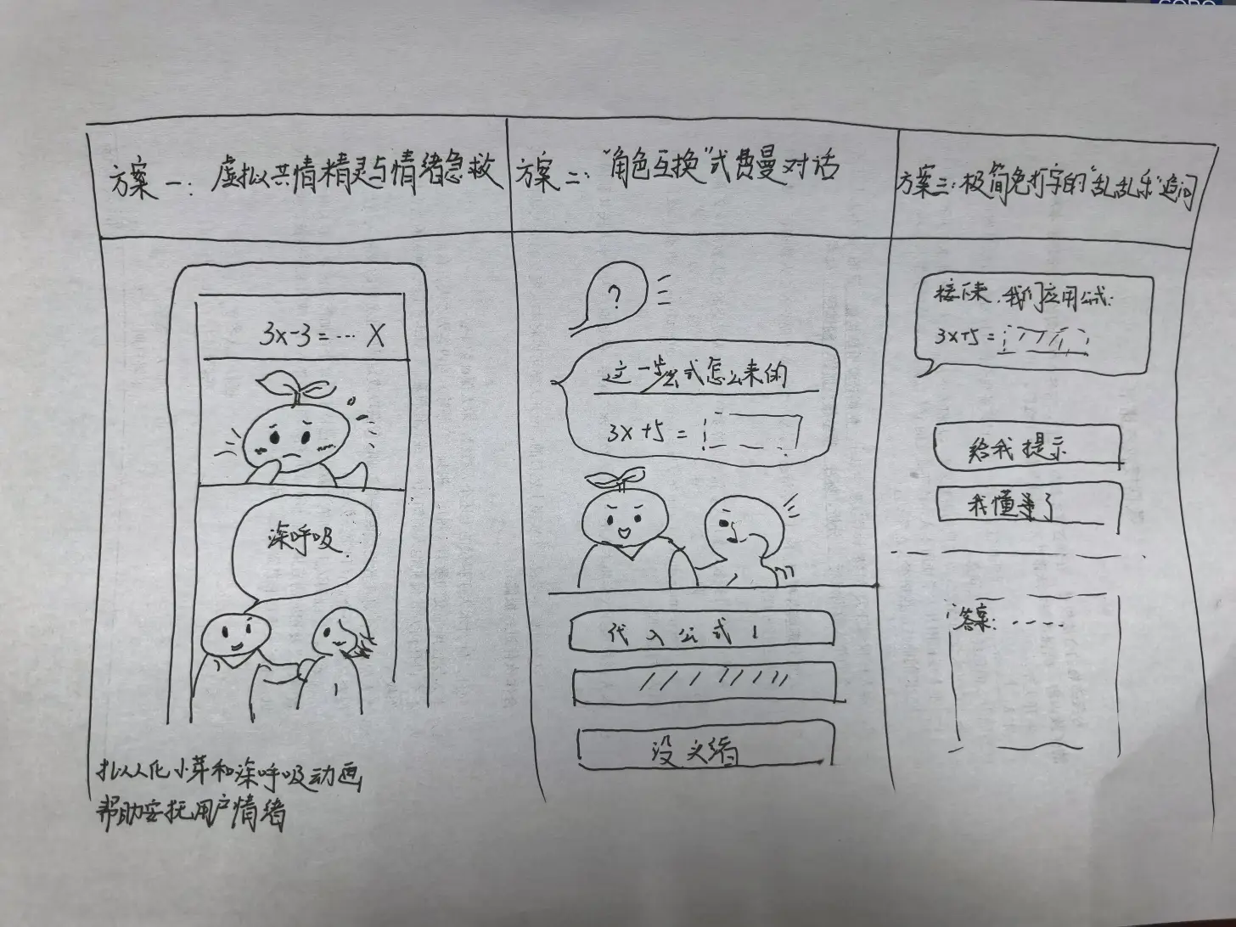*4
选择1个最终方向
最终选择：方案二（角色互换式费曼对话）结合部分 方案三 的交互。​
理由： 这个方向最完美地切中了 POV 中对抗焦虑和思维伙伴的核心痛点。让 AI 扮演不懂的学生，能立刻消除权威压迫感；同时，这最大限度地发挥了我们团队在大模型 Prompt 深度调参上的优势，前端开发实现门槛低，非常适合作为知芽 MVP 阶段的核心主打功能进行落地验证。 ​

